Jueves
01
de diciembre

6° de Primaria
Lengua Materna

Organizadores gráficos

Aprendizaje esperado: desarrollar habilidades para integrar y sistematizar información.

Énfasis: organizar, clasificar y conservar la información. Usa diversos recursos gráficos (tablas, cuadros sinópticos, mapas conceptuales).

¿Qué vamos a aprender?

Desarrollarás habilidades para integrar y sistematizar información.

Te presentaremos información y algunas actividades que te ayudarán a organizar, clasificar y conservar la información. Usando diversos recursos gráficos como tablas, cuadros sinópticos y mapas conceptuales.

Como sabes, existen muchas formas de organizar información, además de ser muy útil para sistematizar lo que queremos registrar.

En esta clase verás las herramientas que te pueden ayudar organizar bien tus trabajos escolares, investigar o exponer un tema.

¿Qué hacemos?

Los organizadores gráficos son herramientas que permiten ordenar la información de una forma visual, facilitando el aprendizaje, dado que permiten plasmar el tema de una forma más dinámica y ayudan a sistematizar la información, son fáciles y rápidos de consultar y ayudan a una mejor comprensión del contenido explicado.

Existen múltiples tipos de organizadores gráficos, los más utilizados son:

- Mapas conceptuales.
- Cuadros sinópticos.
- Líneas del tiempo.
- Cuadros comparativos.
- Mapas mentales.

- Al investigar sobre un tema, ¿Cómo organizas la información que obtienes de diversas fuentes?
- ¿Por qué es importante desarrollar la habilidad para sistematizar y ordenar la información?
- ¿Cómo podrías compartir información de forma rápida y sencilla?

Anota las preguntas y al final dá respuesta.

Organizadores gráficos.

- Los mapas conceptuales.

Permiten mostrar relaciones entre diferentes conceptos, los datos son expuestos de forma sintética, pero relacionándola con otras ideas de forma clara.

Un buen mapa conceptual parte de información más amplia y progresivamente se va hacia los detalles más concretos.

Este tipo de organizadores gráficos requieren el uso de conectores y preposiciones que relacionen sus ideas, dado que facilita una lectura ágil al repasar el contenido.

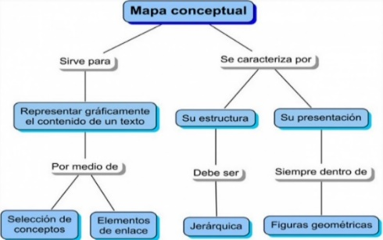

- Los cuadros comparativos.

Consisten en un organizador que se presenta en forma de tablas en donde se pretende averiguar las principales diferencias y semejanzas entre dos o varios elementos, por ejemplo tenemos el siguiente cuadro en el que se compara cuatro tipos de textos.

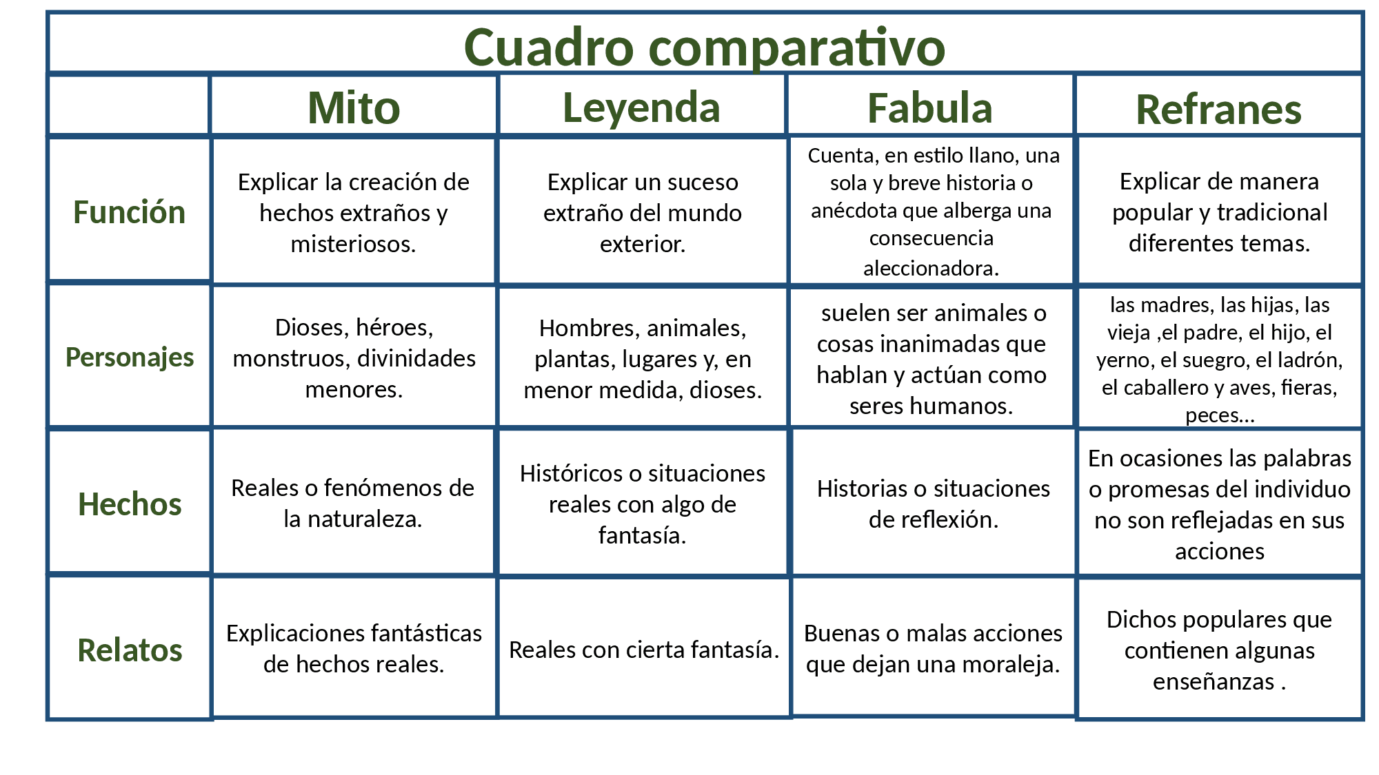

En los cuadros comparativos hay columnas, donde se suelen poner los temas, y filas, en donde se indican los aspectos a valorar.

Son muy útiles a la hora de indicar las ventajas y desventajas de dos o más ideas, o aquellos aspectos que tienen en común o qué difieren.

- Los cuadros sinópticos.

Se utilizan para ordenar la información de alguna temática siguiendo una jerarquía. La forma en que se pueden elaborar es variada, ya sea en forma de llaves, matrices o diagramas.

Se parecen a los organigramas, pero no describen la organización de un grupo de personas sino cómo se organiza el tema tratado, además de facilitar ver las ideas principales.
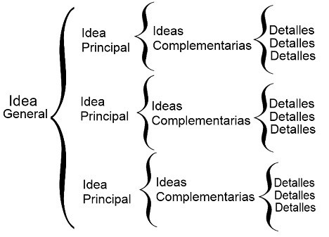

- Las líneas de tiempo.

Permiten ver de forma esquemática cuándo ocurrieron acontecimientos, ordenados en función de sus fechas cronológicas. Facilitan comprender el tiempo transcurrido entre cada evento, además de permitir aprender su orden.

Estos organizadores gráficos son muy utilizados en disciplinas relacionadas con la Historia y las asignaturas relacionadas con esta.

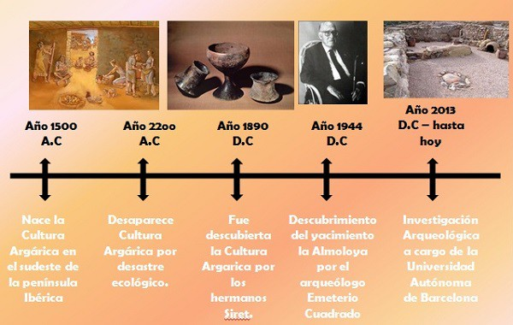

- Los mapas mentales.

Un mapa mental es un diagrama o herramienta de aprendizaje, se utiliza para representar conceptos o asociar ideas sobre un tema en particular.

Es una herramienta empleada para facilitar el aprendizaje mediante la visualización de ideas de forma esquematizada, todas ellas relacionadas entre sí, las cuales en conjunto ayudan a explicar el contenido de un tema en específico.

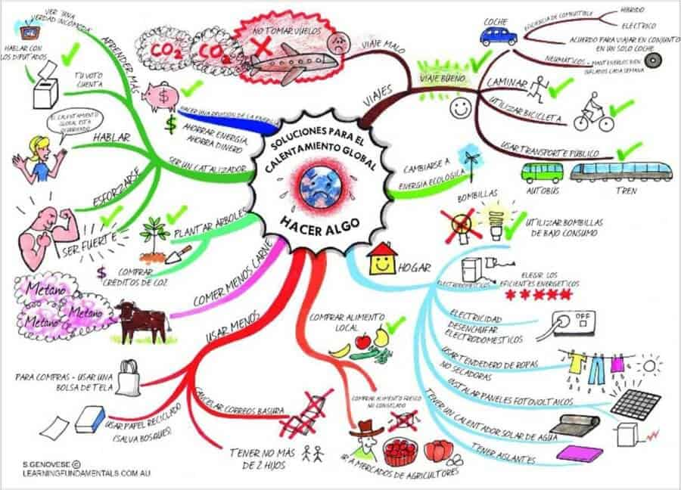

¿Qué te pareció la descripción de los organizadores gráficos?
¿Es sencilla, compleja o dinámica?, ¿Te ayuda a organizar la información?

Actividad 1

Escoge un organizador gráfico, por ejemplo, la LÍNEA DE TIEMPO y representa gráficamente las actividades que has realizado durante la última semana.

Actividad 2

Elabora un MAPA MENTAL de la organización comunitaria para el trabajo colaborativo.

“gä nzenjua thohu” ¡Hasta pronto!

El reto de hoy:

Escoge un tema que más te llame la atención, puede ser algo referente a la naturaleza, al campo, a la ciudad, alguna investigación científica, el espacio, cualquiera que más te guste y sistematízalo en cualquiera de los organizadores gráficos que acabas de ver.

Si en tu casa hay libros relacionados con el tema, consúltalos, así podrás saber más. Si no cuentas con estos materiales no te preocupes. En cualquier caso, platica con tu familia sobre lo que aprendiste, seguro les parecerá interesante.

¡Buen trabajo!

Gracias por tu esfuerzo.

Para saber más:
Lecturas

https://www.conaliteg.sep.gob.mx/primaria.html

